**POLÍMEROS**



**PROPONEN USAR INGENIERÍA GENÉTICA EN ESPECIES PARA COMBATIR CAMBIO CLIMÁTICO**

**GRADO 11 – SEMANA 16 – TEMA: POLÍMEROS**

Usar ingeniería genética para modificar organismos y ayudar con ello a **contrarrestar el impacto del cambio climático**es la propuesta de investigadores de centros españoles, publicada hoy en la revista ***Royal Society Open Science.***

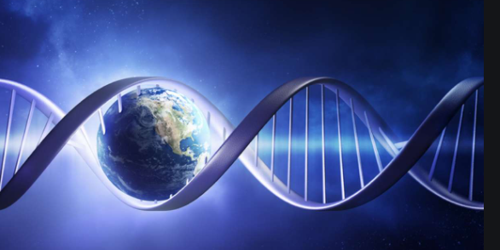El trabajo ha sido liderado por el investigador Ricard Solé, que propone utilizar la ingeniería genética y la biología sintética en especies como posible actuación futura para modificar los ecosistemas en peligro por el cambio climático. Según Solé, "los organismos sintéticos tienen un gran potencial, podrían detener cambios catastróficos o restablecer condiciones adecuadas para mantener ecosistemas diversos".

"Un primer paso en esta dirección es el desarrollo de modelos matemáticos que nos permitan decidir las mejores estrategias de bioingeniería de la biosfera", señaló el responsable de un estudio realizado por el Laboratorio de Sistemas Complejos del Instituto de Biología Evolutiva y el Centro de Investigación Matemática (CRM). Los investigadores plantean modificar genéticamente una especie de microorganismo determinada, que ya se encuentra presente en el contexto ecológico y, como habría riesgo de que se expandiera y se convirtiera en invasora, proponen hacerla dependiente de la interacción con otros seres vivos.

Los autores han estudiado la situación de los ecosistemas semidesérticos, donde el aumento de temperatura provocará una transición brusca hacia el estado desértico y han visto que un componente clave de este ecosistema es la capa llamada corteza del suelo, donde viven varios organismos, entre los que se encuentran las cianobacterias.

Así, plantean la posibilidad de modificarlas genéticamente para que mejoren la retención de agua en la corteza, lo que permitiría expandir la cubierta vegetal. También han explorado una estrategia para afrontar la acumulación de residuos plásticos en los ecosistemas acuáticos y creen que un microorganismo modificado utilizaría los restos de plástico en los océanos como sustrato y las destruiría.

Según Solé, el sistema sería autolimitado, por lo que una vez hubiera hecho su función y no quedara plástico, el organismo ya no podría sobrevivir.

**GRADO 11 – SEMANA 16 – TEMA: POLÍMEROS**

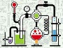

**POLÍMEROS**

Consisten en la combinación química de un cierto número de moléculas simples, denominadas **monómeros** o unidades recurrentes, para formar una sola molécula de gran tamaño, **el polímero**. Su masa molecular suele oscilar entre 10 000 y varios millones.

Las propiedades físicas y químicas de los polímeros sintéticos son claramente diferentes de las propiedades de las moléculas de partida. En general, poseen elasticidad, cierta resistencia al ataque químico, buena resistencia mecánica, térmica y eléctrica, y baja densidad.

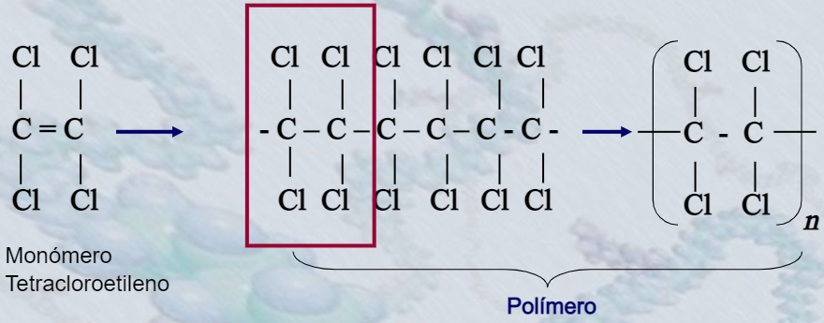

Estas propiedades confieren una gran utilidad para numerosas aplicaciones prácticas, dada su facilidad general para el moldeo, el hilado en fibras o la producción de láminas muy finas.

Además de los enlaces covalentes que mantienen unidas las moléculas de los monómeros, suelen presentarse otras interacciones intermoleculares e intramoleculares que influyen notablemente en las propiedades físicas del polímero.

**CLASIFICACIÓN**:

Los polímeros se clasifican de acuerdo con distintos criterios: la forma de preparación, su composición, las propiedades físicas y las aplicaciones, etc.

1. ***Según el tipo de reacción que da lugar a la polimerización, podemos encontrar:***

|  |  |
| --- | --- |
| POLIMEROS DE ADICIÓN | POLIMEROS DE CONDENSACIÓN |
| En los polímeros de adición la fórmula empírica o mínima es la misma que la del monómero de partida. Por ejemplo:    Este proceso es una polimerización por reacción en cadena y tiene lugar con intervención de radicales libres por acción de catalizadores.  Son polímeros de adición el cloruro de polivinilo (PVC), el polietileno, el poliestireno, etc. | Los polímeros de condensación se forman mediante combinación de las unidades de monómeros y eliminación de moléculas sencillas entre cada dos unidades.  El proceso se denomina polimerización por pasos, ya que tiene lugar paso a paso en los dos extremos de la cadena mediante reacciones sucesivas. Por ejemplo: |
|  |  |

**GRADO 11 – SEMANA 16 – TEMA: POLÍMEROS**

1. ***Según la naturaleza de los monómeros, los polímeros pueden ser:***

|  |  |
| --- | --- |
| HOMOPOLÍMEROS | COPOLÍMEROS |
| Los homopolímeros están formados por un solo tipo de monómero. Así, el polipropileno, el polietileno y el PVC están formados, respectivamente, por unidades de propeno, eteno (etileno) y cloroeteno. | Los copolímeros se forman por unión de dos o más clases de monómeros diferentes, como el dacrón, las resinas de fenolformaldehído, etc |

1. ***Según sus propiedades y su utilización, los polímeros se clasifican en:***

|  |  |  |
| --- | --- | --- |
| *ELASTÓMEROS* | *FIBRAS* | *PLÁSTICOS* |
| Los elastómeros se caracterizan por su elasticidad y resistencia a los agentes químicos y al calor. Las fuerzas intermoleculares suelen ser débiles. Por su semejanza estructural con el caucho natural, se denominan cauchos sintéticos. | Las fibras, utilizadas como material textil reemplazando o complementando a las fibras naturales, como algodón, lana o seda, se caracterizan por sus buenas propiedades, que mejoran las de las fibras naturales: gran resistencia a la tracción, a la formación de arrugas y al desgaste, ligereza, poca absorción de la humedad, planchado permanente, etc. Pertenecen a este grupo el nailon, el dacrón, las fibras acrílicas, etc. | Los plásticos constituyen un grupo heterogéneo de polímeros de propiedades estructurales y físicas muy variadas, y con aplicaciones muy diversas, como aislantes eléctricos, cubiertas protectoras de aparatos, láminas transparentes, etc.  Los plásticos termoestables, como la baquelita, no pueden ablandarse ni moldearse mediante recalentamiento, mientras que los termoplásticos pueden ablandarse y moldearse por acción del calor y vuelven a endurecer al ser enfriados; el proceso es reversible y normalmente no implica cambios químicos. De este último tipo son el PVC, el poliestireno, el polimetacrilato de metilo, etc. |
|  |  |  |

**GRADO 11 – SEMANA 16 – TEMA: POLÍMEROS**

**POLÍMEROS DE USO COMÚN:**

Entre los polímeros de condensación más importantes se destacan:

**NAILON**: Pertenece al grupo de las poliamidas. Se trata de copolímeros de diaminas y ácidos dicarboxílicos mediante enlaces amida. Es una de las fibras más importantes, se usa en la fabricación de tejidos, telas de paracaídas, cuerdas, alfombras, medias y muchos otros artículos

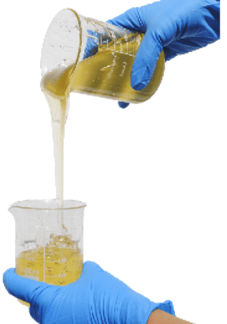**DACRÓN**: Es un polímero del grupo de los poliésteres. Se obtiene por polimerización del tereftalato de dimetilo con etilenglicol mediante enlaces éster.

Se comercializa con nombres diversos: terylene, tergal, terlenka… Solo o mezclado con otras fibras es muy útil para la fabricación de prendas de vestir que no se arrugan.

**RESINAS ALQUÍDICAS**: Son polímeros termoestables en forma de red que se obtienen a partir de anhídrido ftálico y glicerol. Se usan en la fabricación de cascos para embarcaciones, carrocerías de automóviles, aparatos domésticos e industriales, etc.

**GRADO 11 – SEMANA 16 – TEMA: POLÍMEROS**

**BAQUELITA**: Es un polímero termoestable formado mediante condensación de fenol y metanal (formaldehído). Sus aplicaciones son muy variadas, dada su facilidad de moldeo, para la fabricación de objetos diversos. Frecuentemente se le añaden materiales de relleno.

Polímeros de adición importantes son el polietileno, el poliestireno, el cloruro de polivinilo, el polimetacrilato de metilo, el poliacrinonitrilo y el teflón.

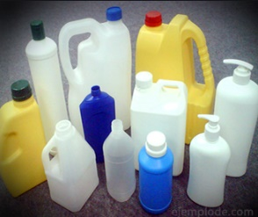

**POLIETILENO**: Polímero termoplástico de aspecto céreo. El polietileno de baja presión tiene alta densidad, es más cristalino y de estructura menos ramificada que el de alta presión, lo que da a aquel una solidez y dureza elevadas.

**POLIESTIRENO**: Termoplástico muy usado en la fabricación de gran variedad de objetos moldeables y recipientes. El poliestireno expandido se utiliza como material protector y como aislante acústico y térmico.

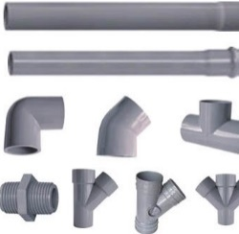

**CLORURO DE POLIVINILO (PVC)**: Se obtiene por polimerización del cloroeteno o cloruro de vinilo. Es un material termoplástico duro y resistente que se usa como aislante de cables eléctricos, en tuberías, cortinas, platos, envases, bandejas, juguetes, discos fonográficos, telas impermeables, suelos, elementos de construcción etc.

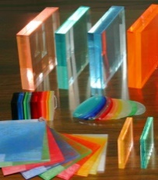

**POLIMETACRILATO DE METILO (PLEXIGLÁS O LUCITA**): Es un plástico incoloro, transparente y fácilmente moldeable en caliente. Con frecuencia sustituye al vidrio ordinario en lentes y equipos ópticos, mobiliario, vidrios de seguridad, etc., por lo que se le denomina vidrio orgánico.



**ACTIVIDADES POR DESARROLLAR**

1. Con base a la lectura “PROPONEN USAR INGENIERÍA GENÉTICA EN ESPECIES PARA COMBATIR CAMBIO CLIMÁTICO” Responda las siguientes preguntas:

1. ¿Cómo propone Ricard Solé utilizar la ingeniería genética y la biología sintética en el cambio climático? _________________________________________

__________________________________________________________________________________________________________________________________________________

1. ¿Qué aspectos positivos y negativos ha proporcionado la manipulación genetica en la sociedad? ________________________________________________

___________________________________________________________________________________________________________________________________________________________________________________________________________________________

**GRADO 11 – SEMANA 16 – TEMA: POLÍMEROS**

1. ¿En que consiste el proyecto genético que pretende desarrollar los investigadores?_____________________________________________________________________________________________________________________________________________________________________________________________________________________________________________________________________________________________________________________________________________________________________________________________________________________________________________

2. Completar el siguiente mapa conceptual sobre la clasificación de los polímeros:

3. Clasifica los siguientes polímeros según sus propiedades y su utilidad en: elastómeros, fibras o plásticos.

|  |  |  |
| --- | --- | --- |
|  |  |  |
|  |  |  |

1. Relaciona los ejemplos de la columna A con su respectiva clasificación según la naturaleza del monómero ubicado en la columna B

**GRADO 11 – SEMANA 16 – TEMA: POLÍMEROS**

|  |  |
| --- | --- |
| **COLUMNA A** | **COLUMNA B** |
| Dacrón ____ |  |
| Polipropileno ____ | 1. HOMOPOLÍMEROS |
| Polietileno ____ | 1. COPOLÍMEROS |
| Resinas de fenolformaldehído ____ |  |
| PVC _____ |  |

1. Completar los siguientes cuadros sobre la clasificación de los polímeros según el tipo de reacción que da la polimerización.

**POLÍMEROS DE CONDENSACIÓN** ________________________________________________________________________________________________________________________________________

**POLÍMEROS DE ADICIÓN**

________________________________________________________________________________________________________________________________________

1. Escribe diez productos de uso común que contengan algún polímero sintético.

1. _____________________
2. _____________________
3. _____________________
4. _____________________
5. _____________________
6. _____________________
7. _____________________
8. _____________________
9. _____________________
10. _____________________
11. 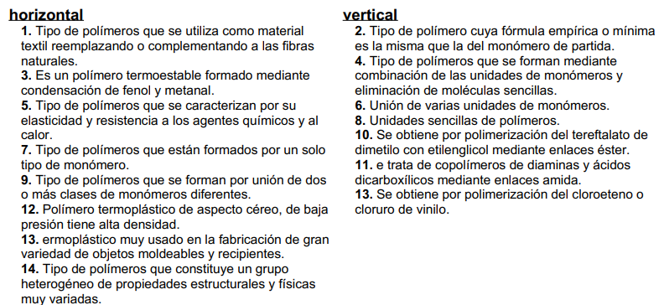Dibujo animado de un personaje animado

    Descripción generada automáticamente con confianza bajaCompletar el siguiente crucigrama sobre polímeros:

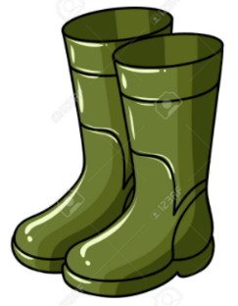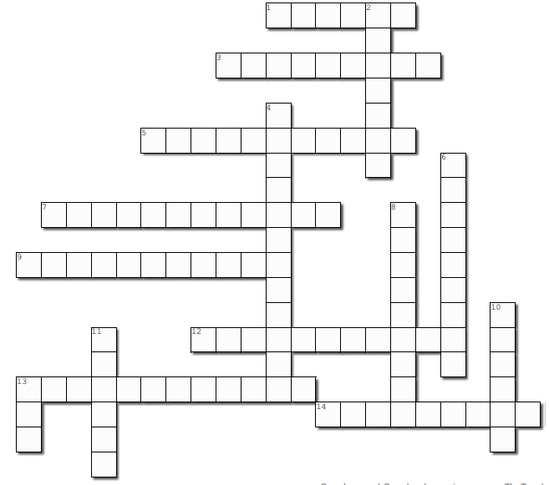

**GRADO 11 – SEMANA 16 – TEMA: POLÍMEROS**

|  |  |  |  |  |
| --- | --- | --- | --- | --- |
| **VALORA TU APRENDIZAJE** | | **SI** | **NO** | **A VECES** |
| **1.Cognitivo** | Reconoce los polímeros y los tipos de polímeros que hay de acuerdo con su clasificación. |  |  |  |
| **2.Procedimental** | Realiza las actividades propuestas sobre polímeros. |  |  |  |
| **3.Actitudinal** | El estudiante demuestra una buena actitud para el desarrollo de las actividades. |  |  |  |



****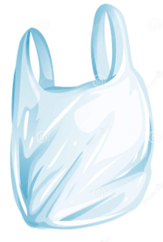

**FUENTES BIBLIOGRAFICAS:**

[https://curiosoando.com/que-es-un-polimero#:~:text=Los%20pol%C3%ADmeros%20se%20definen%20como,es%20la%20reacci%C3%B3n%20de%20polimerizaci%C3%B3n. /](https://educa-ciencia.com/reaccion-quimica/)

VARIOS. Autores. Química 3BGU. Editorial Juan Bosco. 2016. Bogotá, Colombia.